## Taymerli lampani yoqish zanjirini yig`ib o`rnatish sxemasi

### Mavzudan maqsad

* Taymerli lampani yoqish zanjirini tuzib uni o`rnatish sxemasini o`rgatish

### Nazariy qism

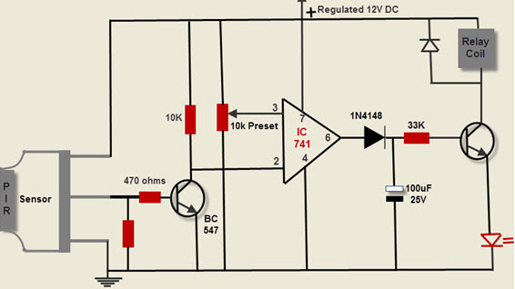

26 – rasm Taymerli relening ulanish sxemasi

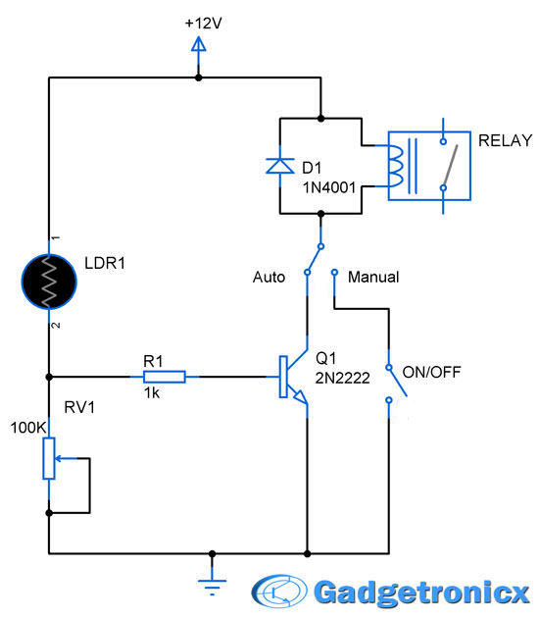

27– rasm. Ulanish sxemasi

Taymer releni avfzalligi va kamchiligi. Bu relening avfzalligi sanoat korxonalaridagi stanoklarni ma’lum vaqtdan keyin yoqish uchun ishlatiladi. Masalan: bir korxonada mahsulot 1 soatda tayyor bo`ladi. Bir soatdan keyin qayta yoqish keyin o`zi avtomatik tarzda o`chadi.

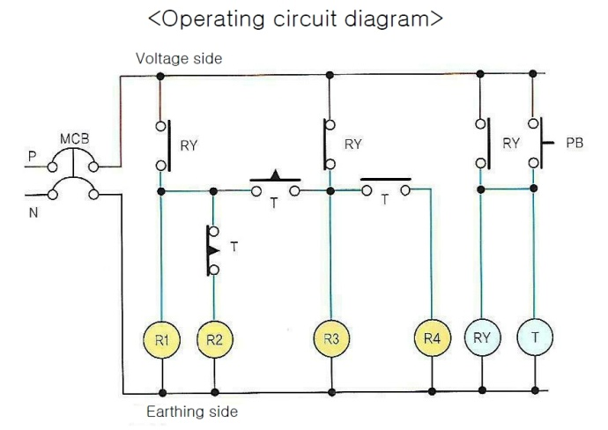 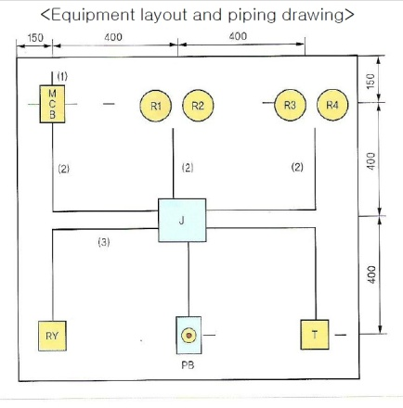

28 – rasm. Relening ulanish sxemasi 29 – rasm. O`rnatish sxemasi

Bu rasmda devorga o`rnatish sxemasi berilgan. Bunda asboblar joylashuvi muhim ahamiyatga ega.

### Amaliy mashg`ulot

Topshiriq. Taymer rele orqali chiroqni amaliyotda sinab ko`rish sxemasini tuzib uni o`rnatish

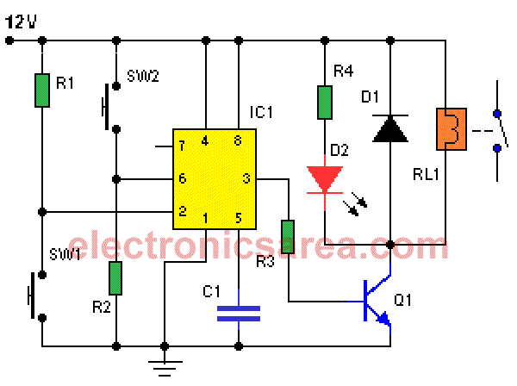

30 – rasm. Topshiriqni javobi

## Taymerli lampani o`cherish zanjirini yig`ib o`rnatish sxemasi

### Mavzudan maqsad

* Taymerli lampani o`chirish zanjirini tuzish va o`rnatish sxemasini tuzishni o`rgatish

### Nazariy qism

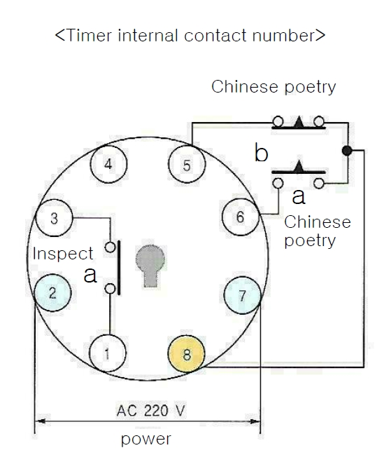

31 – rasm. Relening patroni

TOF buyrug'idan foydalanib, oldindan belgilangan vaqt oralig'i tugagandan keyin chiqishni yoqish yoki o'chirish. TOF buyrug'i kursatkichni TRUE-FALSE o'tishni amalga oshiradigan vaqt oralig'ini hisoblashni boshlaydi. Rung shartlari FALSE qolguncha, taymer oldindan belgilangan qiymatga (PRE) yetgunicha to'plangan qiymatni (ACC) har safar taraqqiy etadi. Taymerning muddati tugamaguniga qaramasdan, yig'ish qiymati QUVVAT holatiga qaytib kelganida qayta tiklanadi. Bu turdagi relelar dastgohlarni ish vaqtini nazorat qilish uchun kata ahamiyat kasb etadi. Datgohni ishlab turganda ma’lum vaqtdan keyin to`xtatish kerak bo`lsa rele orqali amaliyotda sinab ko`rish kerak. Hozirgi kunda bu relelar har qanday sanoat korxonada ishlatiladi. Kundalik turmushimizda uy ro`zg`or buyumlarida ham ko`rsak bo`ladi. Masalan: kir yuvish mshinaasi elektr pech, mikro to`lqinli pechlarda ko`rishimiz mumkin.

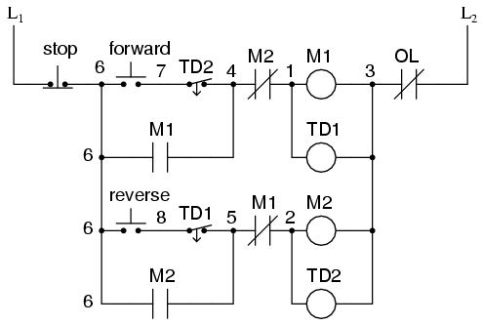

32 – rasm. Relening ulanish sxemasi

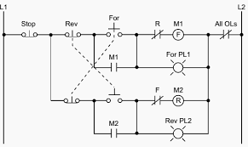

33 – rasm. Relening ulanish sxemasi

### Amaliy mashg`ulot

Topshiriq. Rele orqali ulangan lampa sxemasini bexato tuzib uni ishlatib ko`rish

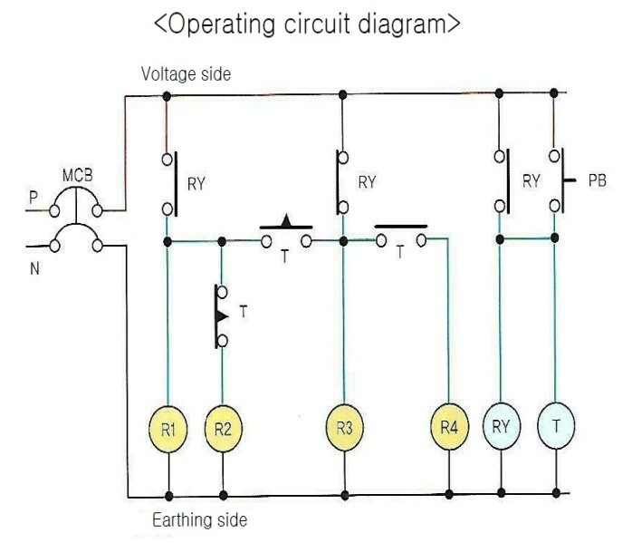

34– rasm Topshiriq sxemasi

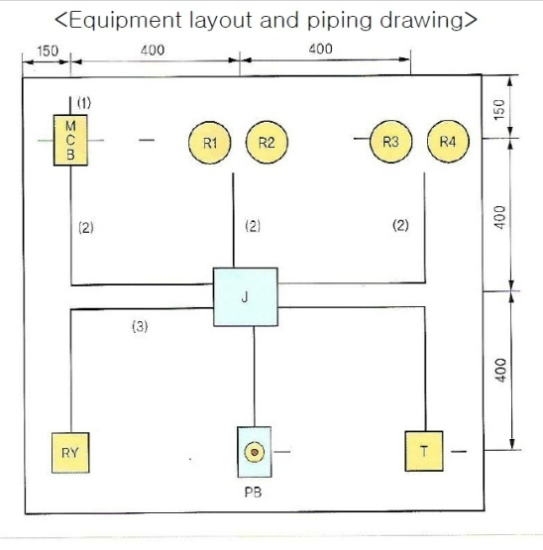

35 – rasm. Ulanish sxemasi